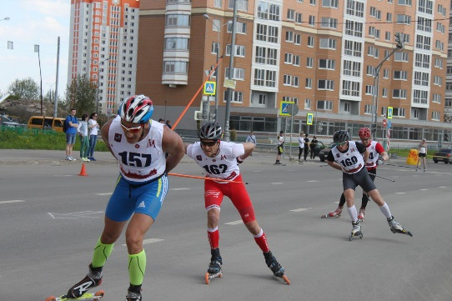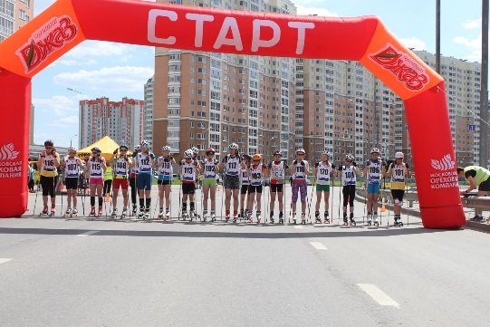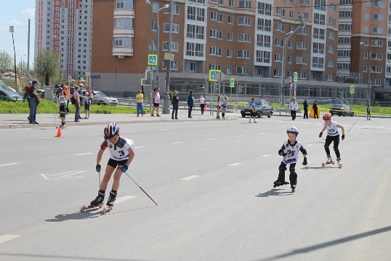

ПОЛОЖЕНИЕ
Московского Фестиваля лыжероллерных дисциплин
«Гонка на выбывание в Некрасовке», посвящённая празднованию Дня Города
При поддержке АНО «Центр спортивной подготовки и развития лыжных гонок и биатлона»,
клуба «Триумф-Спорт»

Введение
Соревнования являются личными и проводятся по действующим Правилам соревнований по лыжным гонкам.

- Цели и задачи
- Укрепление состояния здоровья посредством вовлечения в регулярные занятия физической культурой и спортом.
- Пропаганда и формирование здорового образа жизни, внедрение физической культуры и массового спорта в повседневную жизнь москвичей.
- Привлечение молодежи и взрослого населения к регулярным занятиям лыжными гонками (лыжероллерами).
- Выявление сильнейших лыжников (лыжеролистов) города Москвы.
- Повышение спортивного мастерства.

- Руководство организацией и проведением соревнований
Общее руководство подготовкой и проведением соревнований осуществляется, управой района Некрасовка, ГБУ «Досугово-спортивный центр «Некрасовка», при поддержке АНО «Центр спортивной подготовки и развития лыжных гонок и биатлона»,
клуба «Триумф-Спорт».
Непосредственное руководство проведением соревнований возлагается на главную судейскую коллегию соревнований. Состав главной судейской коллегии утверждается Оргкомитетом.

- Сроки и место проведения соревнований

№  п/п | Наименование спортивного соревнования | Сроки проведения | Место  проведения,  контактная информация | Программа | Участники
1 | Московского Фестиваля лыжероллерных дисциплин  «Гонка на выбывание в Некрасовке», посвящённая празднованию Дня Города | 10  сентября 2016 г. | ЮВАО города Москвы,  р-н Некрасовка | Гонка на выбывание | ДМ1, ДД1, ДМ2, ДД2, Юмл, Дмл,  Юср, Дср, Юст, Дст, МЮ, ЖЮ, М0, Ж0, М1, Ж1, М2, Ж2, М3, M4

ПРЕДВАРИТЕЛЬНАЯ РЕГИСТРАЦИЯ ОБЯЗАТЕЛЬНА
Заявки принимаются до 15.00, 9.09.16
Ссылка для регистрации: https://docs.google.com/forms/d/e/1FAIpQLScM_LpNqhv0ZHkATdVWrJaIc16f3f3stIg5B3GsKLZOuvVh-g/viewform?c=0&w=1

Можно отправить заявку на электронную почту: glo-tanya@yandex.ru
Телефоны для справок:
8-916-636-37-10 Ирина, 8 -916-730-86-20 Татьяна, 8-985-905-11-04 Карина

- Требования к участникам соревнований и условия их допуска

ДОПУСКАЮТСЯ УЧАСТНИКИ НА РОЛИКОВЫХ КОНЬКАХ

- №  № п/п | Сокращенное наименование группы | Полное  наименование группы | Год рождения | Дистанция
1 | ДМ 1, ДД 1 | дети-мальчики, девочки первой группы | 2006 г.р. и мл. | 1,6 км
2 | ДМ 2, ДД 2 | дети-мальчики, девочки второй группы | 2004-2005 г.р. | 2,4 км
3 | Ю мл, Д мл | юноши, девушки младшего возраста | 2002-2003 г.р. | 4,8 км/4,0 км
4 | Ю ср, Д ср | юноши, девушки среднего возраста | 2000-2001 г.р. | 5,6 км/4,0 км
5 | Ю ст, Д ст | юноши, девушки старшего возраста | 1998-1999 г.р. | 5,6 км/4,8 км
6 | МЮ, ЖЮ | юниоры, юниорки | 1996- 1997 г.р. | 9,6 км/8 км
7 | М0, Ж0 | мужчины, женщины основного возраста | 1995 -1976 г.р. | 16 км/8,8 км
8 | М1, Ж1 | мужчины, женщины первой возрастной гр. | 1975 -1966 г.р. | 12 км/8,8 км
9 | М2 | мужчины второй возрастной группы | 1965 -1956 г.р. | 9,6 км
10 | Ж2 | женщины второй возрастной группы | 1965 -1956 г.р. | 4 км
11 | М3 | мужчины третьей возрастной группы | 1955 -1946 г.р. | 8 км
12 | М4 | мужчины четвертой возрастной гр. | - и старше | 4 км

- Программа соревнований
8.00-13.30 – Регистрация участников и выдача номеров.
Регистрация участников завершается за 15 минут до забега возрастной группы.
10.00 -10.25 – Построение, торжественное открытие Праздника, выступление творческих коллективов
10.30 – Старт спортсменов на инвалидных колясках

ПЕРВЫЙ БЛОК – БЕЗ ВЫБЫВАНИЯ
Юноши и девушки различных возрастных групп, ветераны
11.00 - ДМ 1, ДД 1– 1,6 км (2 круга по 800 м)
11.10 - ДМ 2, ДД 2 – 2,4 км (3 круга по 800 м)
11.25 – Д ср, Д мл, М4, Ж2 – 4,0 км (5 кругов по 800 м)
11.40 – Ю мл, Д ст – 4,8 км (6 кругов по 800 м)
12.00 – Ю ср, Ю ст – 5,6 км (7 кругов по 800 м)
12.15 – Награждение призеров и победителей первого соревновательного блока
ВТОРОЙ БЛОК – ГОНКА на ВЫБЫВАНИЕ
Спортсмены основного возраста
12.30 – М3, ЖЮ – 8 км (10 кругов по 800 м)
12.50 – Ж0, Ж1 – 8,8 км (11 кругов по 800 м)
13.10 – М 2, МЮ – 9,6 км (12 кругов по 800 м)
13.35 – М 1 – 12 км (15 кругов по 800 м)
14.00 – М 0 – 16 км (20 кругов по 800 м)
14.30 - Награждение призеров и победителей второго соревновательного блока
Победитель и призеры определяются по месту в финишном коридоре, а остальные места распределяются в порядке выбывания.
- Проезд к месту проведения соревнований:

Проезд на общественном транспорте:
От ст. метро Выхино поворот в тоннеле на ул. Казанцева, маршрутное такси №1131, ехать до остановки ул. Рождественская, далее через дорогу пройти по прямой 10 минут до ул. Рождественская, д. 29 к 1
Проезд на личном транспорте:
По навигатору - Москва, ул. Рождественская (р-н Некрасовка), д.29 к1
Телефон для уточнения проезда: 8-985-415-00-09 (Сергей), 8-916-782-07-57 (Андрей)

- Определение победителей и награждение
Определение победителей производится в соответствии с действующими или упрощёнными правилами соревнований.
Спортсмены, занявшие призовые места в различных возрастных группах награждаются медалями, дипломами и ценными призами.

- Стартовый взнос:
- рублей для: МЮ, ЖЮ, М, Ж, М1, Ж1, М2, М3.
100 рублей для: Ж2, М4, ЮСТ, ДСТ, ЮСР, ДСР, ЮМЛ, ДМЛ, ДМ 2, ДД 2, ДМ 1, ДД 1

Данное Положение является официальным вызовом на соревнования.

Телефон для справок: 8-916-636-37-10 Ирина

